Heol y Bardd, Porth Tywyn,
Sir Gaerfyrddin SA16 0NL

Ffôn:- 01554 832101
Ebost: admin@parcytywyn.ysgolccc.cymru
www.ysgolparcytywyn.co.uk
Pennaeth / Headteacher : Mrs A Williams
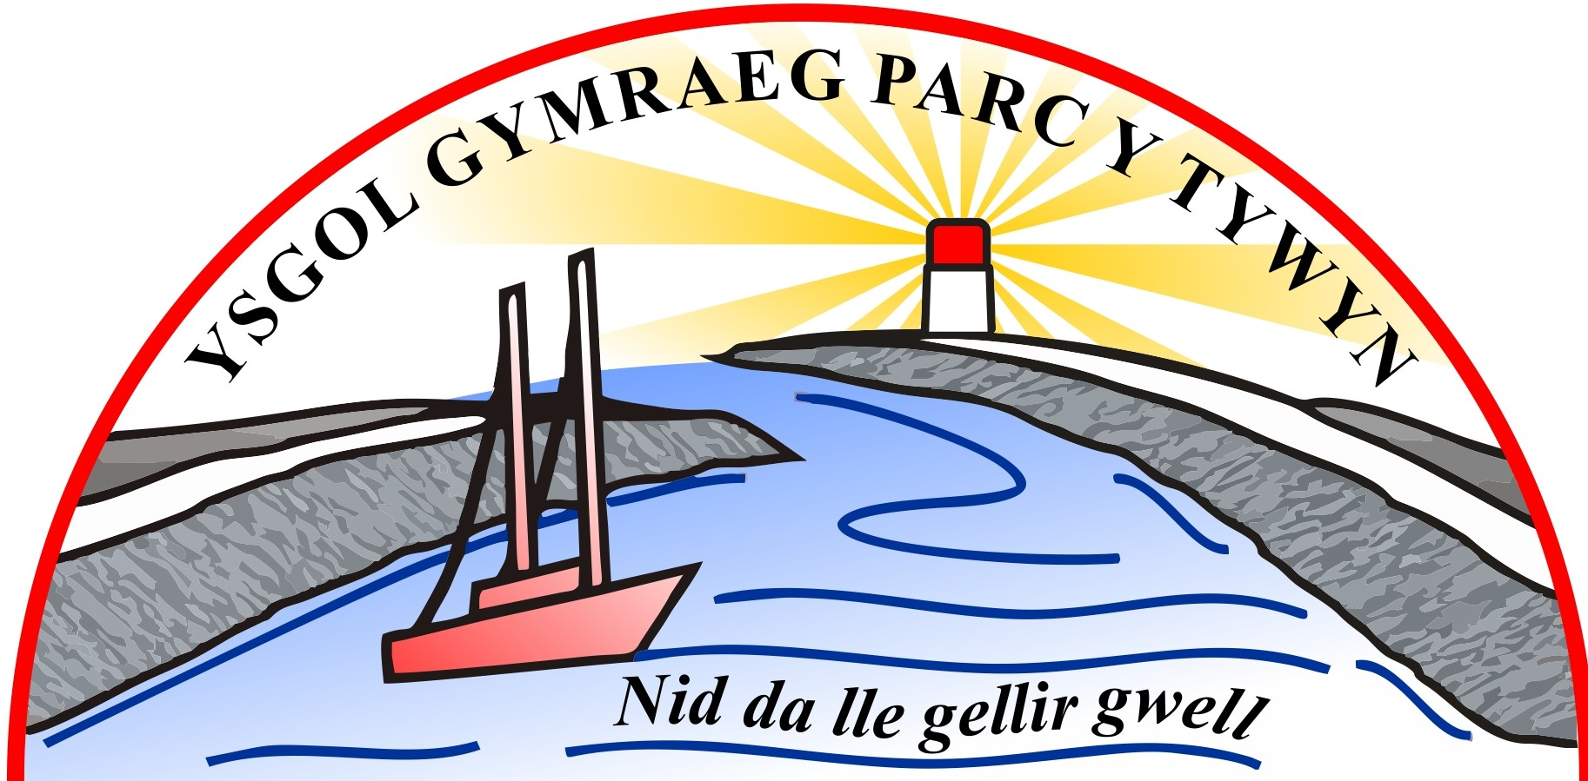

Ysgol Gymraeg Parc y Tywyn
0

HYSBYSIAD AM WYLIAU

NOTIFICATION OF HOLIDAY LEAVE OF ABSENCE

Nid ydy’r ysgol yn awdurdodi gwyliau na gweithgareddau chwaraeon yn ystod y tymor. Fodd bynnag, er mwyn cyflawni ein dyletswyddau diogelu, mae'n bwysig bod rhieni'n llenwi'r ffurflen ganlynol a’i ddychwelyd i'r ysgol cyn mynd ar wyliau.

The school does not authorize holidays or sporting events during term time. However, to ensure that we fulfill our safeguarding responsibilities, it is essential that parents complete the attached form and return it to the school prior to taking any holiday.

Enw’r ysgol:  Name of School: | Ysgol Gynradd Gymraeg Parc y Tywyn
Pennaeth:  Headteacher: | Mrs Angharad Williams
Enw’r Plentyn a Blwyddyn Ysgol/ Name of the Child & School Year
Enw’r Rhiant/ Gwarchgeidwad:
Name of Parent/Guardian:
Rhif Cyswllt:
Contact Number:
Rheswm dros y gwyliau yn ystod tymor yr ysgol:
Reason for the visit during school term time:
Dyddiad gwyliau:  Date of holiday: | O/From: | I/To:
Nifer o ddiwrnodau ysgol:
Number of school days
Dyddiad dychwelyd y disgybl i’r ysgol:
The date the pupil will return to school:
Llofnod Rhiant/Gofalwr  Parent/Carer Signature: |  |  | Dyddiad/  Date:

